三层电梯状态机课程设计报告

16040310037 朱云韬

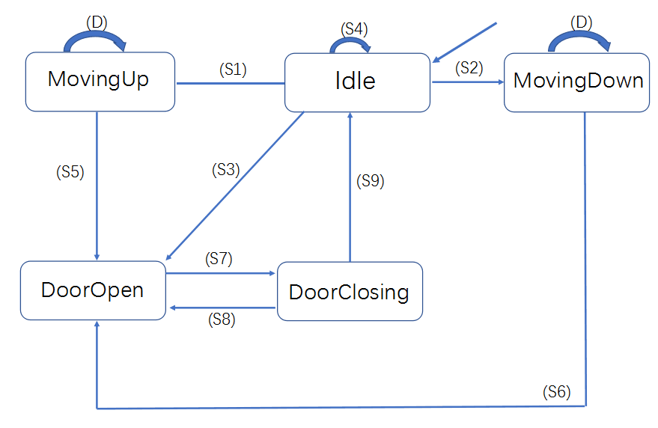

|  |  |
| --- | --- |
| S1 | 检查E3、E4、E5事件， if (floor > 0 && up) |
| S2 | 检查E3、E4、E5事件， if (floor>0&&!up) |
| S3 | 检查E1，E4，E5事件，if (GetOpenDoorLight()||GetCallLight( GetNearestFloor(), true)||GetCallLight( GetNearestFloor(), false)) |
| S4 | 检查E2事件, if (GetCloseDoorLight()) |
| S5 | 检查E3、E4、E5事件, if (fabs(GetFloor() - floor) < Lib_FloorTolerance) |
| S6 | 检查E3、E4、E5事件,if (fabs(GetFloor() - floor) < Lib_FloorTolerance) |
| S7 | 检查E2,E1事件,if (GetCloseDoorLight()) |
| S8 | 检查E1,E2事件，if(GetOpenDoorLight()) |
| S9 | if(IsDoorClosed(GetNearestFloor())) |
| D | if(GetOpenDoorLight() || GetCloseDoorLight()) |

本状态机五种状态：

Idle： 静止状态；

MovingUp 上升状态；

MovingDown 下降状态；

DoorOpen 开门状态；

DoorClosing 关门状态；

Events：

E1: 门内开门按钮(OpenDoorLight)

E2: 门内关门按钮(CloseDoorLight)

E3: 门内楼层按钮(PanelFloorLight)

E4: 门外up呼叫按钮(Call Light)

E5: 门外down呼叫按钮(Call Light)

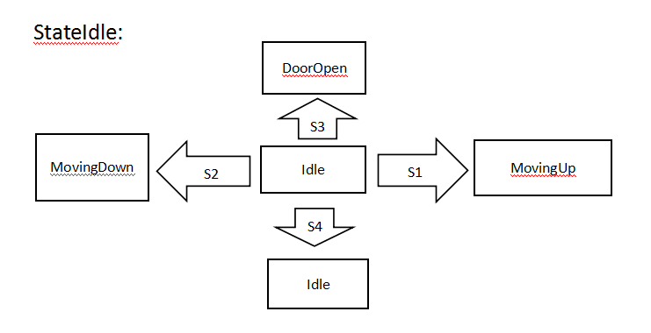

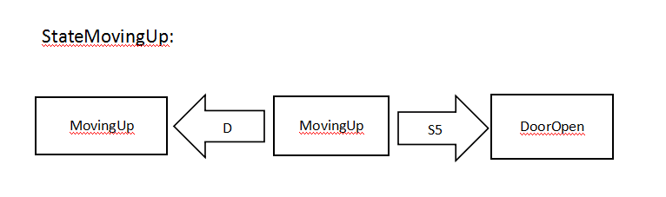

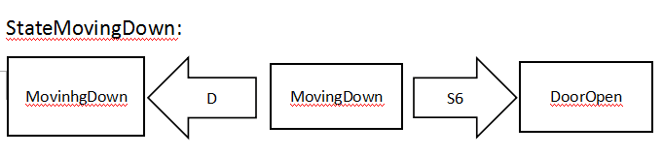

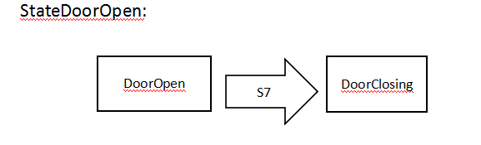

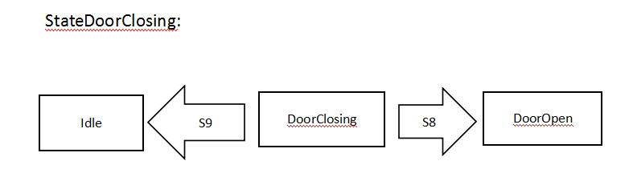

电梯功能测试：

S1测试： 电梯停在1F时，2F按向上、下或3F按向下，电梯开门， 关门后向上；

电梯停在2F时，3F 按向下按钮，电梯开门，关门后向上。

S2测试： 电梯停在3F时，2F按向上、下或1F按向上，电梯开门， 关门后向下；

电梯停在2F时，1F按向上按钮，电梯开门，关门后向下。

S3测试： 电梯停在1F时，2F按向上按钮，电梯到达二楼后，开门， 门外向上按钮熄灭。

S4测试: 电梯处于1F到3F上升过程中，门内按开门、关门按钮， 电梯门保持关闭状态。

S5测试： 电梯停在1F时，2F按上升按钮，上升到2F后就进入静止 状态，开门；

S6测试： 电梯停在3F时，1F按向上按钮，电梯下降到1F后进入静 止状态，开门。

S7测试： 电梯停在1F时，门外按上升按钮，电梯开门，再按门内关 门按钮，门进入关闭状态;

电梯开门后，门内按开门按钮，电梯运动状态不变；

电梯开门后，不按门内关门按钮，电梯一段时间后自动关 门。

S8测试： 电梯关门时，门内按开门按钮，电梯转而开门；

电梯关门时，门内按关门按钮，电梯运动状态不变；

电梯关门时，门中间有物体，电梯转而开门。

S9测试： 电梯关门后，没有操作，电梯不动。